Ofício Circular Condsef/Fenadsef n° 65/2022.

Brasília-DF, 23 de novembro de 2022.

Às
Entidades Filiadas à CONDSEF/FENADSEF

Assunto: FUNAI - Análise da Proposta do Plano de Carreira.

Prezados Companheiros (as),
Segue, em anexo, análise da minuta da Medida Provisória que visa regulamentar novo plano de carreira da categoria, Parecer Jurídico nº 01 LBS - da nossa assessoria jurídica.

Saudações Sindicais,

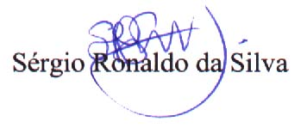
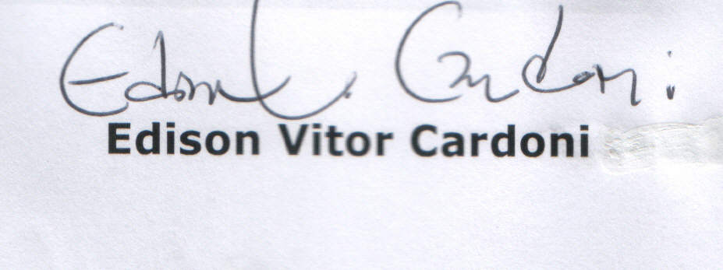

Secretário da Jurídica da Condsef/Fenadsef Secretário-Geral da Condsef/Fenadsef

